Физ.химия+коллоидная химия
1 задача
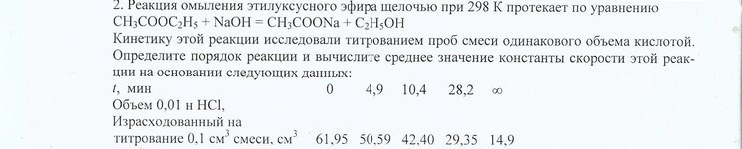

2 задача
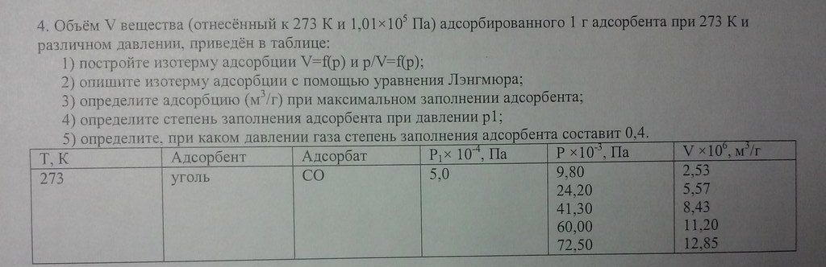

3 задача

Решить подробно, в ворде! На всех необходимых графиках ВСЁ подписать, построить их максимально правильно и грамотно!

